05-火箭尾焰效果

基本实现逻辑
- 控制模型顶点片元着色器的顶点位置
- 通过时间控制随机噪声的移动
- 根据模型UV的Y轴方向控制权重，Y越大的越静止
- 添加HDR颜色到片元着色器，开启场景Bloom后处理。

实现
- 修改顶点Y轴坐标位置
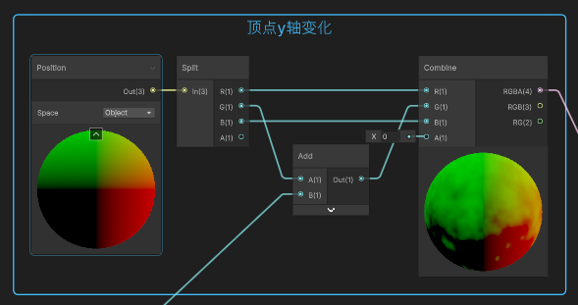
- 根据UVY轴的大小分权重，Y值为1的不移动。
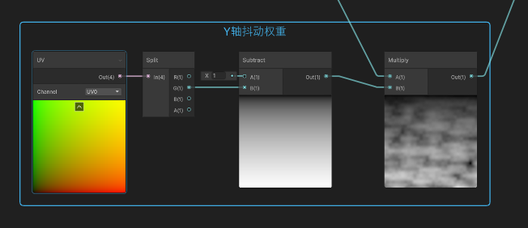
- 控制噪声，并随机移动。
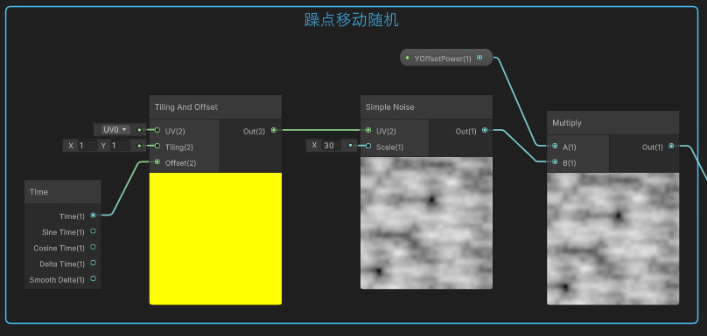
- 最终效果。
